Структурное подразделение «Детский сад № 11 комбинированного вида»
МБДОУ «Детский сад «Радуга» комбинированного вида»
Рузаевского муниципального района Республики Мордовия

Краткосрочный проект в подготовительной группе
«Подводный мир»

Подготовили: Кочеткова Н. А.
Соломанина И. В.
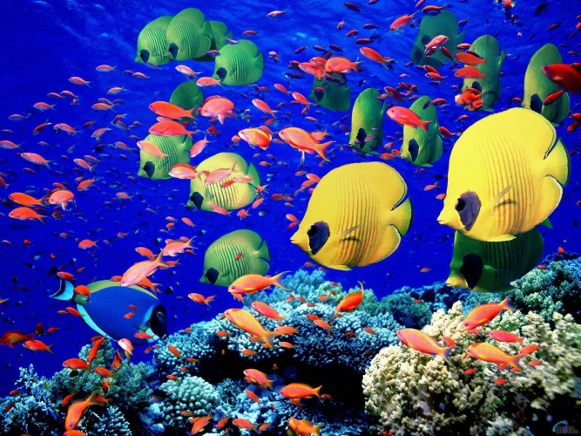

Рузаевка
2023 г

Проект в подготовительной группе
«Подводный мир»
- Тип проекта - познавательно-игровой;
- Продолжительность проекта: 7 дней;
- Участники проекта: воспитатели, дети, родители.
Актуальность проекта: Подводный мир очень красочен, ярок, интересен, но напрямую не доступен для изучения детьми. Современные средства и методы обучения позволяют изучать подводное царство, не погружаясь в него по-настоящему. Это погружение способствует возникновению интереса у детей, а также делает их и их родителей активными участниками образовательного процесса. Это даёт возможность воспитывать детей – «деятелей», а не «исполнителей», развивать волевые качества личности, навыки партерного взаимодействия. Предлагаемая тема проекта предоставляет детям возможность на каждом занятии выявить проблему; самостоятельно искать нужное решение; выбирать из имеющихся способов наиболее адекватный и продуктивно его использовать; самостоятельно анализировать полученные результаты.
Цель проекта: расширять знания детей о подводном мире и его обитателях.
Что мы знаем?
- Рыбы живут в воде, они плавают.
- У рыбы есть голова, хвост, плавники.
Что мы хотим узнать?
- Почему в море вода солёная?
- Где живут, какие рыбы? (море, океан, реки)
- Почему рыбы не говорят?
Где мы можем это все узнать?
- Сходить в океанариум, дельфинарий.
- Посмотреть в интернете по телевизору;
- Прочитать в книгах и энциклопедиях;
- Информация о рыбах на дисках.
Задачи проекта:
Образовательные:
- Познакомить с разнообразием подводного мира, с его значимостью для всего живого на планете.
- Познакомить со строением и жизнедеятельностью обитателей подводного мира.
Развивающие:
- Развивать умение сравнивать и анализировать.
- Развивать воображение, мышление в процессе наблюдения, исследования природных объектов.
- Обогащать словарный запас детей и их знания о подводном мире.
- Развивать умение передавать свои чувства от общений с природой в рисунках и поделках.
Воспитательные:
- Воспитывать бережное отношение к природе.
- Воспитывать коммуникативные навыки, самостоятельность, трудолюбие, наблюдательность и любознательность ко всему живому.
Предполагаемый результат:
- Получение информации из разных источников;
- Владеть понятиями «Морские животные», «Рыбы», и т.п.;
- Иметь представление о взаимосвязи деятельности человека и окружающей среды;
- Продукты детской деятельности (рисунки, поделки);
- Изготовление макета «Подводное царство и его обитатели».
- Изготовление и просмотр виртуального аквариума.
Основные направления реализации проекта:
- Интегрированные занятия;
- Закрепление пройденного материала, чтение литературы.
План реализации проекта:
1 этап. Организационный.
Началась работа по проекту «Подводный мир» с беседы об обитателях морей, океанов и рек. Выяснили представления о подводном мире, их отношение к обитателям. Познакомить детей с обитателями подводного мира. Проводились занятия-беседы; интегрированные занятия; дети рисовали, читали сказки и рассматривали иллюстрации «Подводного мира» и их обитателей).
2 этап. Основной
Организованная форма деятельности.
Беседы с детьми:
• «Что такое подводный мир?».
• «Подводный мир – богатое государство?».
•«Чем питаются рыбы?».
•«Почему море соленое?».
Непосредственная образовательная деятельность.
Развитие речи:
«Рыбы»
«Морское путешествие»
Художественно-эстетическому развитию:
• Рисование: «Аквариум», «Подводные жители» ;
•Лепка на картоне: «Подводный мир»;
•Конструирование из бумаги : «Рыбка».
Чтение художественной литературы:
•Чтение энциклопедической литературы о рыбах и морских животных;
•Чтение:
А.С.Пушкин «Сказка о рыбаке и рыбке»;
Сказка «По щучьему велению».
Игровая деятельность.
Дидактические игры:
•«Узнай рыбу по описанию».
• «Кто чем питается?».
• «Царство рыб».
Сюжетно ролевые игры:
• «Подводное плавание».
• «Путешественники».
Подвижная игра:
•«Рыбалка».
Взаимодействие с родителями:
- Организация выставки «Подводное царство»
- Изучение энциклопедий.
- Беседа с детьми о подводном мире.
- Просмотр телепередач о подводном мире.
- Консультация «Берегите воду».
3 этап. Заключительный.
- Выставка совместных работ по проекту «Подводное царство»;
- Создание виртуального аквариума;
- Изготовление макета «Подводное царство и его обитатели»;
Родители:
• Приняли активное и заинтересованное участие в совместной деятельности с детьми и педагогами группы по развитию знания детей о подводном царстве.
•Получили возможность узнать о том, чем занимаются их дети в детском саду.
•Смогли реализовать свои творческие способности.

Приложение

1. Беседа о море и морских обитателях. Рассматриваем ракушки.
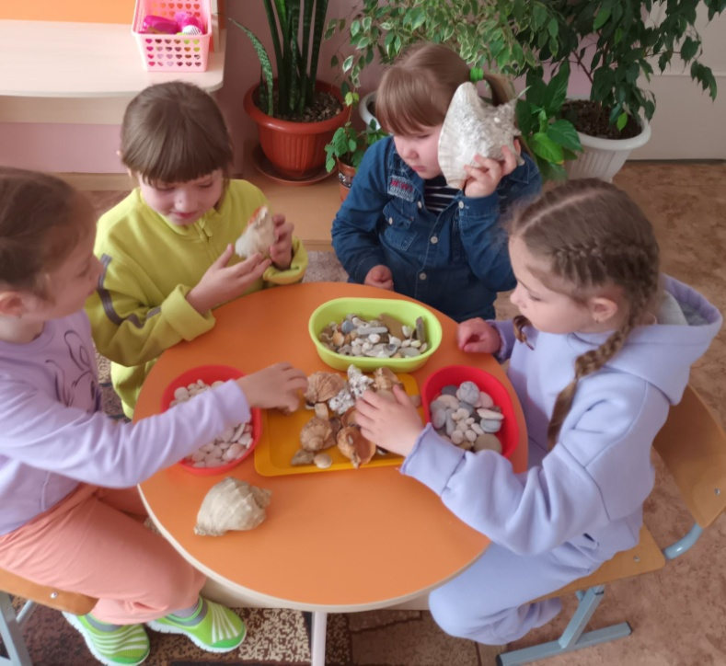

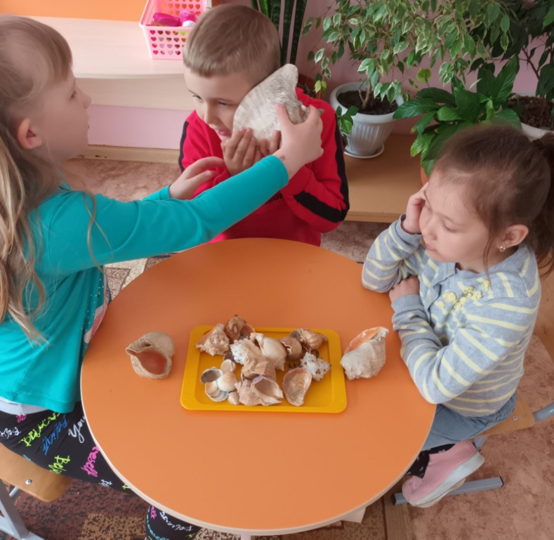

2. Рисуем аквариум.
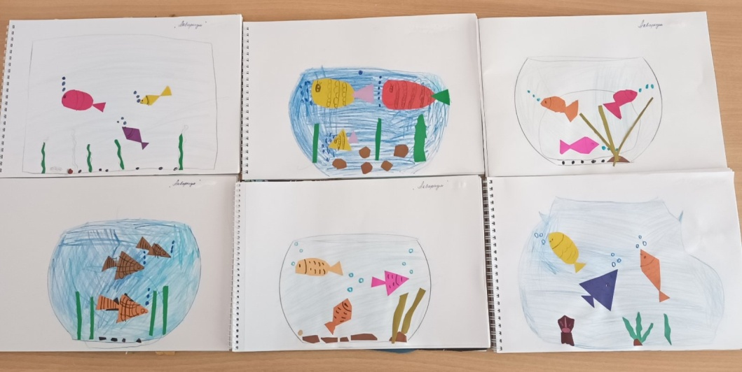

3. Выставка рисунков и поделок.

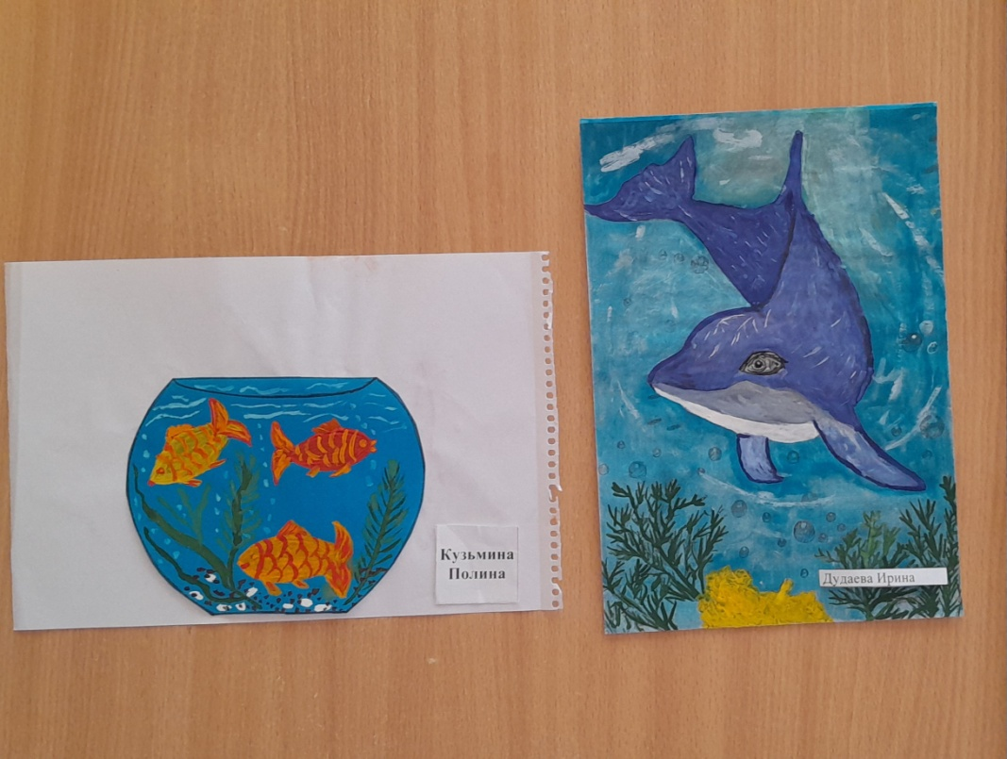
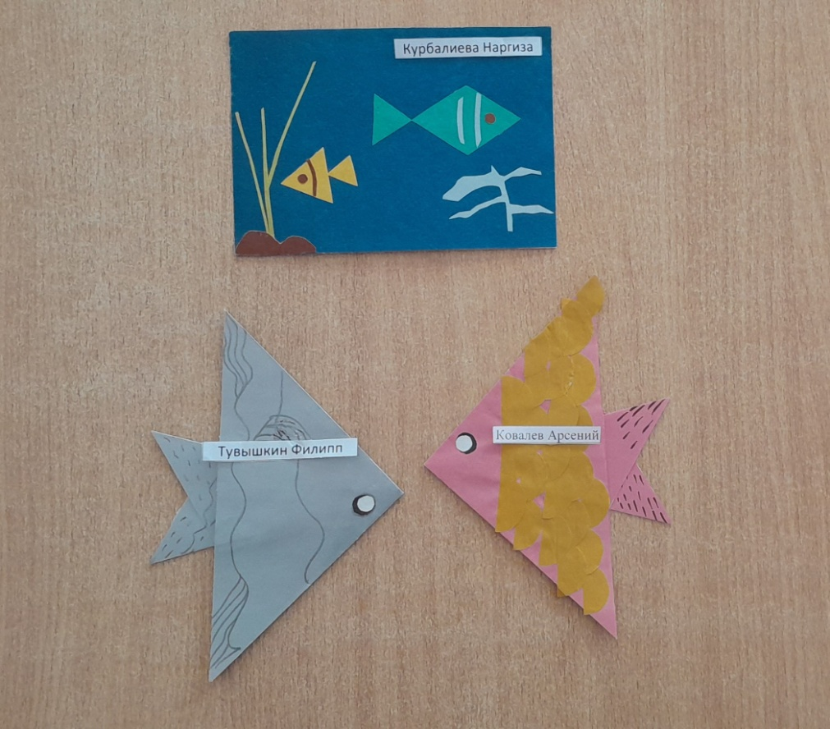
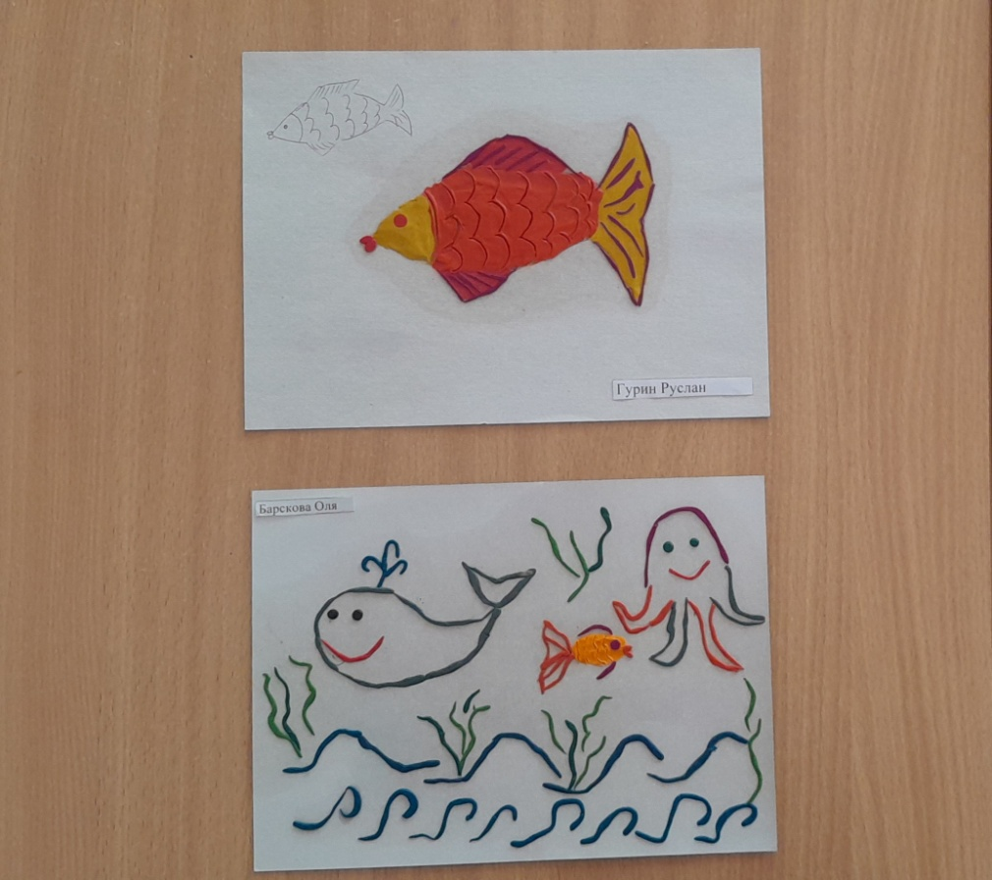
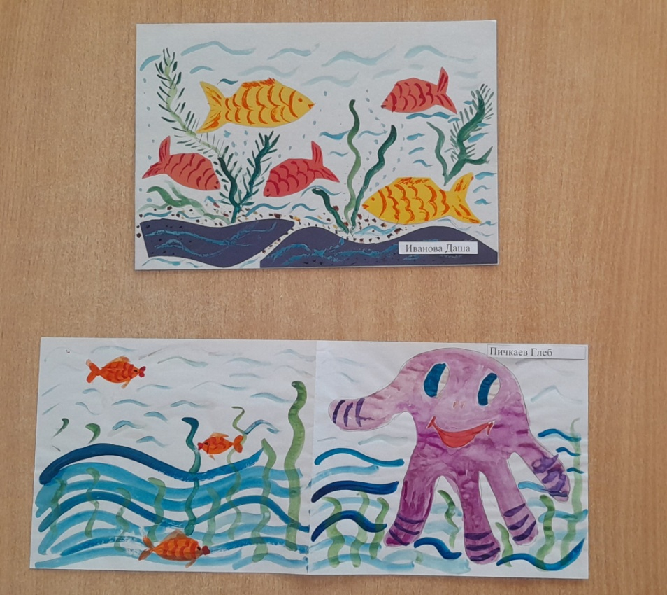

4. Рассматривание изготовленного макета подводного мира.
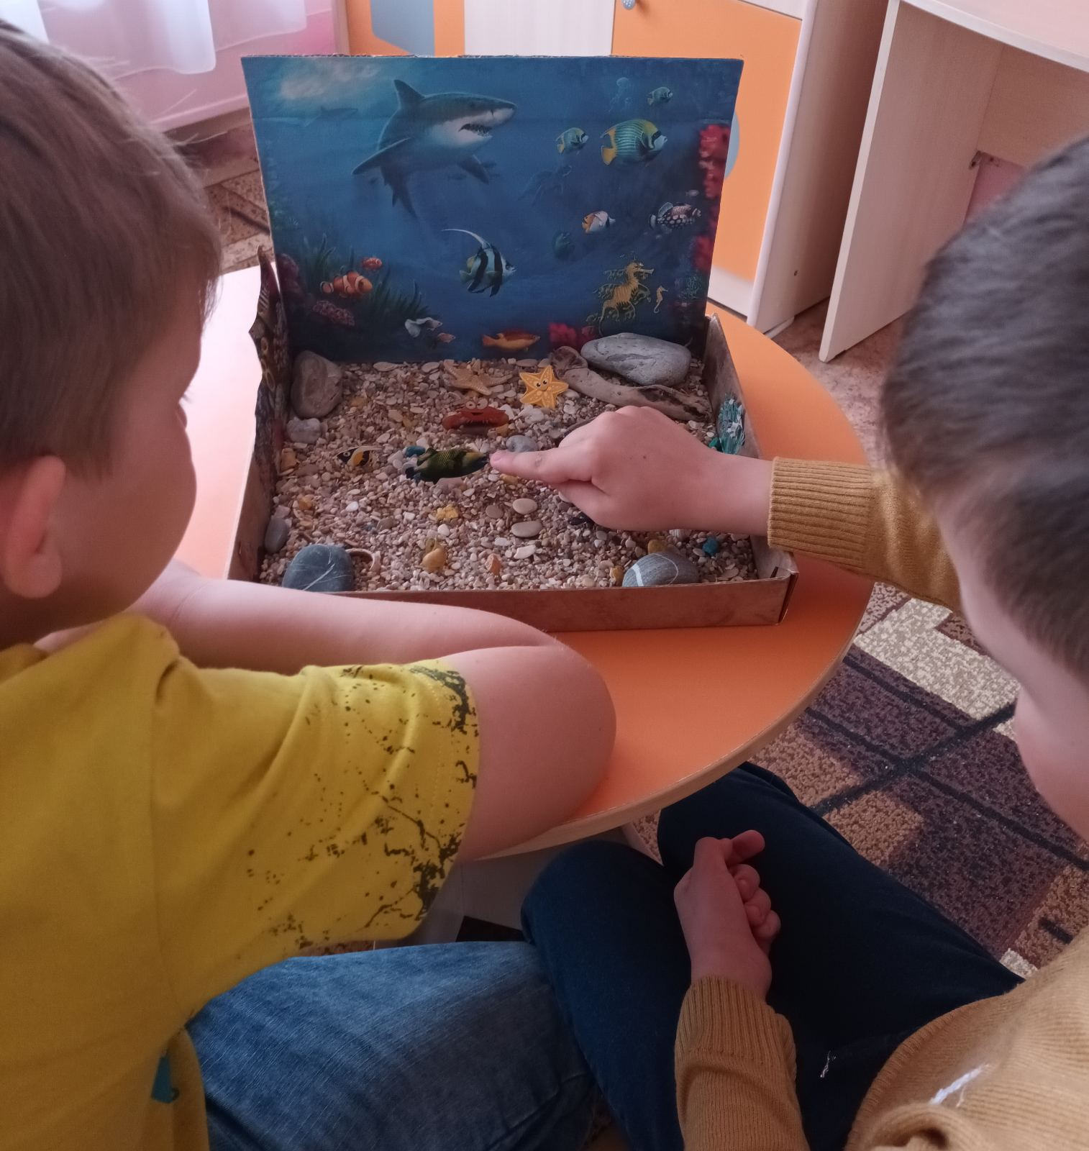
5. Рассматриваем изготовленный виртуальный аквариум.

